Российская Федерация

Республика Карелия

АДМИНИСТРАЦИЯ
ПИТКЯРАНТСКОГО МУНИЦИПАЛЬНОГО РАЙОНА

ПОСТАНОВЛЕНИЕ

От 30 июля 2013 года № 710-н
г.Питкяранта

Об организации образовательного процесса в соответствии
с федеральным государственным образовательным стандартом
основного общего образования

Во исполнение распоряжения Правительства Российской Федерации от 27 февраля 2010 года № 246-р «О реализации национальной образовательной инициативы «Наша новая школа», приказа Министерства образования и науки Российской федерации от 17 декабря 2010 года № 1897 «Об утверждении федерального государственного образовательного стандарта основного общего образования», Плана действий по модернизации общего образования на период 2011-2015 годов, направленного на реализацию национальной образовательной инициативы «Наша новая школа», утвержденного распоряжением Правительства Республики Карелия от 30 сентября 2010 года № 418 р-П, постановления Главы администрации Питкярантского муниципального района от 31 мая 2013 года № 567-н "Об утверждении Комплекса мер по модернизации системы общего образования в Питкярантском муниципальном районе в 2013 году и на период до 2020 года"

ПОСТАНОВЛЯЕТ:

1. Руководителям МОУ СОШ №2 г.Питкяранта Никитиной О.В, МОУ СОШ п.Салми Червяковой И.Ю., МОУ СОШ п.Ляскеля Кузьменко О.А.:
1) с 1 сентября 2013 года организовать образовательный процесс в соответствии с федеральным государственным образовательным стандартом основного общего образования в пятых классах;
2) при переходе на обучение в соответствии с федеральным государственным образовательным стандартом основного общего образования руководствоваться критериями готовности общеобразовательного учреждения к введению федерального государственного образовательного стандарта основного общего образования согласно приложению №1 к постановлению;
3) обеспечить повышение квалификации учителей, преподающих в пятых классах, и создание условий для обучающихся в соответствии с федеральным государственным образовательным стандартом основного общего образования;
4) организовать разработку основной общеобразовательной программы основного общего образования образовательного учреждения в соответствии с федеральным государственным образовательным стандартом основного общего образования.
2. Контроль за исполнением настоящего постановления возложить на начальника Муниципального учреждения «Управление образованием Питкярантского района» Баранова Р.С.

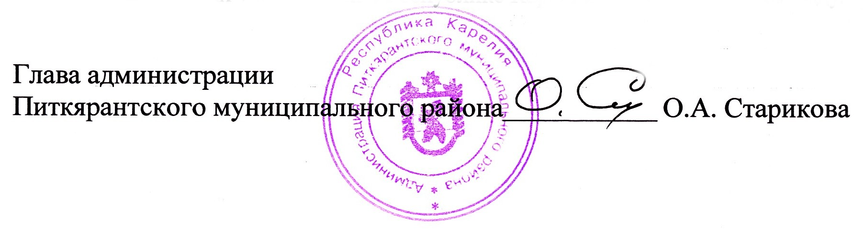

Приложение №1 к постановлению
Администрации Питкярантского
муниципального района
от 30 июля 2013 г. № 710-н

Критерии готовности общеобразовательного учреждения
к введению федерального государственного образовательного стандарта основного общего образования

- Разработана и утверждена основная общеобразовательная программа основного общего образования образовательного учреждения.
- Локальные акты образовательного учреждения соответствуют требованиям федерального государственного образовательного стандарта основного общего образования.
- Определен и утвержден список учебников и учебных пособий, используемых в образовательном процессе в соответствии с федеральным государственным образовательным стандартом основного общего образования.
- Определена оптимальная для реализации модель организации образовательного процесса, обеспечивающая организацию внеурочной деятельности обучающихся.
- Разработан план методической работы, обеспечивающий сопровождение введения федерального государственного образовательного стандарта основного общего образования.
- Осуществлено повышение квалификации всех учителей пятых классов.
- Обеспечены кадровые, материально-технические и иные условия реализации основной общеобразовательной программы основного общего образования в соответствии с требованиями федерального государственного образовательного стандарта.

